Làm bánh mì sandwich kẹp trái cây

Nguyên liệu:
- 6 miếng bánh mì sandwich (bạn nên mua loại bánh mì mới mềm dai sẽ không bị nứt) -
- Trái cây: Xoài, kiwi, dâu thái miếng (bạn có thể dùng các loại trái cây khác mà bạn thích) -
- 150ml kem whipping cream -
- 1 muỗng cà phê vani -
- 25gr đường -

Hướng dẫn:
Những nguyên liệu bạn cần chuẩn bị để làm món bánh mì sandwich kẹp tuyệt vời này nhé!
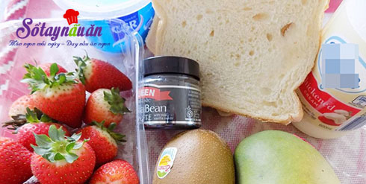
Bước 1: Kem, đường, vani cho vào âu, dùng máy đánh bông. Bạn có thể đánh kem bằng tay nếu không có máy. Để âu kem trong ngăn mát tủ lạnh 20 phút.
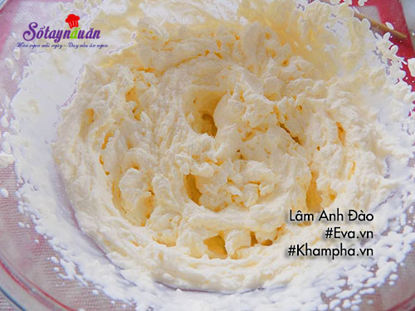
Bước 2: Trái cây rửa sạch thái miếng, hoặc thái lát vừa ăn.
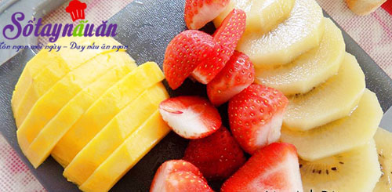
Bước 3: Cho 1 ít kem lên lát bánh mì. Xếp trái cây xung quanh.
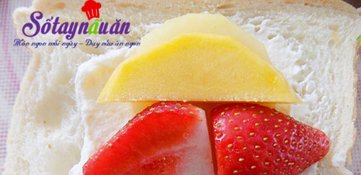
Bước 4: Cho 1 ít kem phủ mặt trái cây. Cuối cùng lấy lát bánh mì khác kẹp lại.
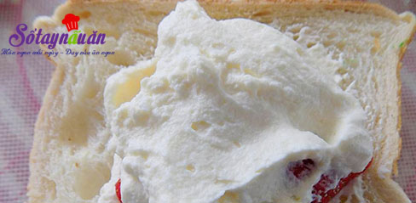
Bước 5: Dùng khuôn hình vuông ấn mạnh để kẹp bánh mì, đồng thời cắt bỏ rìa bánh mì là hoàn tất.
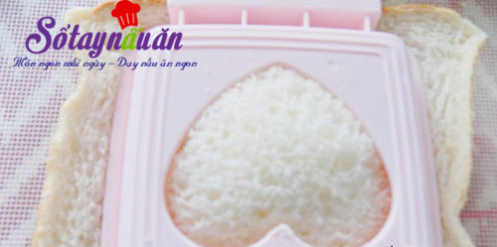
Cắt bánh mì sandwich kẹp kem tươi trái cây làm 2 hay làm 4 rồi xếp ra đĩa. Đây là món ăn tuyệt ngon trong ngày hè.

Chúc các bạn thành công và ngon miệng với cách làm sandwich kẹp kem tươi trái cây!

Tổ nuôi sưu tầm

